Aantekeningen life science 8-5-2018

Vertebrates:

Regelcentrum van het endocrine systeem is de hypothalamus. Daaraan vast zit de hypofyse.

* Voorkwab of adenohypofyse (anterior) maakthormonen onder invloed van de hypothalamus
* Achterkwab of neurohypofyse (posterior) hormonen uit de hypothalamus met de hypofyse als target. Hypofyse cellen maken hierdoor ook weer hormonen aan die in de bloedbaan terechtkomen.

Posterior pituitary

Zenuwcellen die in verbinding staan met de posterior hypothalamus zorgen voor de productie van hormonen.

Anterior pituitary hormones

Hormoonklier produceert hormonen die aangestuurd worden door zenuwcellen die een voorloper hormoon produceren. De voorlopers zetten de productie van het echt hormoon aan in de hypothalamus.

Tropic effects only: hormone die een onderdeel zijn van een hormooncascade heten tropic hormonen. Ze hebben invloed op andere hormoonklieren.

FSH and LH(testtes or ovaries) TSH(thyroid) ACTH(stress, adrenal cortex)

Nontripic effects only: hebben geen invloed op andere hormonenklieren.

Tropic and nontropic effects

Schildklierhormoon: thyroid hormoon

* Bloeddruk
* Hartslag
* Vertering
* Reproducitee

1. Thyroid hormone levels drops.
2. The hypothalamus secrets TRH into the blood. Portal vessels carry TRH to anterior pituitary.
3. TRH causes anterior pituitary to secrete TSH.
4. TSH stimulates endocrine cells in thyroid gland to secreat t3 and t4 (schildklier hormonen)
5. Thyroid hormone levels return to normal range
6. Thyroid hormone blocks TRH releases and TSH release preventing overproduction of thyroid hormone.

TRH= thyroid releasing hormone

TSH= thyroid stimulating hormone.

Hypothyroidism, te weinig thyroxine:

Gewichtstoename, vermoeidheid, intolerantie tegen koe

Hyperthyroidism, te veel thyroxine:

Hogere temperatuur, zweten, gewichtsverlies, hoge bloeddruk.

Malnutrition van alter thuroid function.

Graces’ ziekte,

* Hyperthyroidisme
* Auto-immuunziekte
* Activeert receptoren voor TSH.

Groeigormoon GH(hormonal regulation of growth)

* Geproduceerd door de voorkawb (adenohypofyse)

Directe stimulatie van groei

Stimuleert de productie van groeifactoren (ook hormonen)

Endocriene signalen reguleren homeostase, ontwikkeling

Twee antagoinistische hormonen reguleren de homeostase van calcium in het bloed.

* Parathyroid hormone PTH wordt vrijgegeven door bij schildklier (parathyroid gland) (te weinig calcium in je bloed)
* Calcitonin door de schildklier (thyroid gland)(te veel cacium in je bloed🡪 calcium wordt terug gedrongen)

De bijnieren (adrenal glands) zijn bij de nieren gelokaliseerd.

Iedere binier bestaat uit twee klieren.

* Bijnier medulla (binnen)
* Bijnier cortex (buiten)

De bijnier medulla:

* Epinephrine (adrenaline) and
* Norepinephrine (noradrenaline)

Korte termijn stress

Onder invloed vn neuronen

Fight of flight respons.

CRH = corticotropin releasing hormone.

CRH wordt geproduceerd door de hypothalamus wanneer er stress is. CRH is de voorloper voor het ACTH hormoon dat geproduceerd wordt in de hypothalamus en wordt dan vrijgegeven in het bloed. komt bij de bijnierschor terecht. In de bijnierschors worden de lange termijn stresshormonen geproduceerd. Onder andere cortisol.

Epinephrine en norepinephrine

* Vrijmaken van glucose uit de lever en vetten uit vetcellen.
* Verhoogde toevoer van zuurstof naar lichaamscellen.
* Bloedtoevoer verhogen naar hersenen, hart en skeletspieren en verlagen naar huid, nieren en verteringsstelsel.

De bijnier cortex reageert op endocrine signalen. Familie van steroïden, genaamd carticosteroïden:

* Glucocorticoiden. Glucosemetabolisme en onderdrukken immuunrespons
* Mineralocorticoiden. Reguleren waer en zout balans.

Langetermijn stress respons.

Geslachtshormonen

De geslahtsklieren, producreen de meeste geslachtshormonen: androgenen, oestrogenen en progesterons.

Testes produceren testosteron:

Eierstokken produceren oestrogenen:

De epifyseof pijnapp

melanocyte-stimulating hormone MSH regulates skin color in amphibians, fish and reptiles by controlling pigment distribution in melanocytes.

In mammals, MSH plays roles in hunger and metabolism in addition to coloration.

Snelle verhoging van de hartslagfrequentie. Adrenaline, noradrenaline

Omzetting van glucose in glucogeen in lever en spieren. Insuline

Regelt de ontwikkeling van secundaire geslachtskenmerken bij vrouwen oestrogenen, progesteron

De ovulatie. LH, FSH

Verwijding van de bloedvaten naar o.a. skeletspieren en hersenen. Adrenaline,

Houdt het baarmoederslijmvlies in stand melatonine

Zorgt voor daling van de calciumconcentratie van het bloed parathyroid hormoon

Het ontstaan van weeën tijdens de bevalling

Is van invloed op het slaapwaakritme melatonine

Zet glycogeen om in glucose glucagon

Directe stimulatie in de testes voor de vorming van zaadcellen `14

De vorming van melk bij een zwangere vrouw 1

Belangrijkste hormoon dat snelheid van stofwisselingsprocessen regelt 17,

Regelt de ontwikkeling van secundaire geslachtkenmerken bij de man. 14

Speelt belangrijke rol bij de melkafgifte bij borstvoeding 1, 11

De terugresorptie van water in de nieren 3

Hormoon dat de afgifte vn corticosteroïden stimuleert 15

Stimuleert de melanoncyten om MSH af te geven. 12

Zorgt voor stijging van de calciumconcetntratie van het l 21

13

2

6

20

8

17,21

10

3

17

3,18

10

19

16

4

6

Aantekeningen lifescience 15-5-2018

Reproductie in mensen wordt gereguleerd door hormonen van de”

* Hypothalamus(Gonadotropin releasing hormoon)
* Adenohypofyse (FSH,LH)
* Eierstokken en testes (oestrogenen, androgenen, progesterone)

Hormonen en de mannelijke voortplantingsorganen

Hersenen

Hypofyse

FSH LH

Cellen die groeiende zaadcellen voeden cellen die testosteron produceren

Aanmaak van zaakcellen testosteron

Primaire en secundaire geslachtskenmerken

Hormonen en de vrouwelijke voortplantingsorganen

Na ongeveer 500 cycli ondergaat een vrouw de menopause. De ovulatie en menstruatie stopt.

Hypothalamus

GnRH

Hypofyse

FSH LH

Follikel gele lichaam

Oestrogeen progesteron

Baarmoederslijmvlies

De zwangerschap

Hypothalamus

GnRH

FSH LH

Follikel gele lichaam 🡨 HGC 🡨 embryo

Oestrogeen progesteron

Baarmoederslijmvlies

↑ 🡨 Placenta 🡪 ↑

Conceptie = bevruchting

Klievingsdelingen

Blastocyst / blastula

Innesteling in het endometrium = baarmoederslijmvlies

HGC = human chorionic gonadotropin

De eerste 2 tot 4 weken krijgt het embryo direct voedingsstoffen van het endometrium.

De buitenste laag van de blastocyst, de trophoblast, versmelt met het endometrium en vormt de placenta.

Organogenese = ontwikkeling van de organen. Na 8 weken zijn alle structuren aanwezig.

Veranderingen in de moeder:

* Slijmprop die tegen infecties beschermt.
* Groei van de placenta en de baarmoeder
* Stopzetten van menstruele cyclus en ovulatie.
* Vergroting van de borsten.
* Misselijkheid.

Tweede trimester:

* Veel beweging en groei
* HCG producite gaat naar beneden.
* Progesteron productie wordt overgenomen door placenta.

Derde trimester:

* Minder ruimte, minder beweging

De bevalling

Ontsluiting

Uitdrijving

Nageboorte

Chloorhoudende verbindingen als PCB, PBA en bestrijdingsmiddelen.

* Eind jaren 90 Baikalmeer in rusland
* DDT

Medicijnen als DES (DiEthyl Stilbestrol)

* Lijkt op oestrogeen
* Middel ‘tegen’ miskramen
* Misvormingen bij de geslachtorganen van meisjes

Voeding en gezondheid

Onvruchtbaarheid

Powerpoint doornemen

Aantekeningen life science 17-5-2018

Bevruchting,

Moleculen en gebeurtenissen op het oppvervlakte van de eicel zijn belangrijk voor de bevruchting:

* Zaadcel penetreert de beschermlaag
* Receptoren op de eicel binden zaadcel
* Veranderingen van het eiceloppervlakte voorkomt polysermy.

Zaadcel:

* Mitochondriën 🡪 voorbeweging van de zaadcel
* Erfelijke informatie
* Blaasje voorin in de zaadcel: hydrolytische enzymen.

Receptoren aan de buitenkant van de eicel kunnen hydrolytische enzymen binden die in de zaadcel voorkomen. Als de hydrolytische cellen binden aan de receptoren laat de staart los en de kop (pro nucleus) dringt de eicel binnen. Het kernmembraan van de eicel wordt ondoordringbaar voor andere zaadcelen. De binnenkant van de eicel is positief geladen en de buitenkant is negatief geladen. Polymerisatie reactie vindt plaats de eicel bevrucht wordt. De ladingen worden gewisseld. De buitenkant wordt positief en de binnenkant negatief, dit is de snelle reactie die er voor zorgt dat de eicel ondoordringbaar is geworden. In de eicel liggen blaasjes, gevuld met enzymen. Wanneer een eicel bevrucht wordt vindt er een concentratie toenamen van calcium plaats. Binnen 20 seconde neemt deze calcium concentratie toe over het hele membraan van de eicel. De vrij gelaten calcium moleculen zorgen er voor dat de receptoren op de eicel losgelaten worden waardoor andere zaadcellen niet meer kunnen binnendringen, dit wordt de langzame reactie genoemd.

Verhogingg concentratie van calcium leidt ook tot activatie van de eicel. Veel mRNA en eiwitten al aanwezig.

Fertilization in mammals

* Follikelcellen
* Zona pellucida
* Geen fast block

Klievingsdelingen

Kennen alleen de S-fase en de M-fase.

Blastula/ gastrula

Blastula, hol bolletje van cellen

* In kikkers en veel andere dieren worden de delingen beïnvloed door dooier (voedingsstoffen)
* De vegetale pool heeft veel dooier
* De animale pool heeft weinig dooier

holoblastische klieving = complete deling van de bevruchte eicel. (ei van een kikker)

Meroblastische klieving = incomplete klieving van de bevruchte eicel. (ei van een vogel)

Na de klievingsdelingen komen de gewone delingen.

Twee processen voor morfogenese:

* gastrulatie = bewegingen van cellen van het oppervlakte van de blastula naar de binnenkant.
  + Tijdens de gastrualtie worden 3 lagen van cellen aangelegd (embryonic germ layers):
    - Ectoderm (buitenste laag)
      * Epiderms of skin and its derivatives.
      * Nervous and sensory system
      * Piptuitary gland, adrenal medulla
      * Jaws and teeth
      * Germ cells
    - Endoderm (rondom het verteringskanaal)
      * Epithelial lining of digestive tract and associated organs
      * Epithelial lining of respiratory, exvretory, and reproductive tracts and ducts
      * Thymus, thyroid, and parathyroid glands
    - Mesoderm (tussen ectoderm en endoderm in)
      * Skeletal and myscular systems
      * Circulatory and lymphatic systems
      * Exvretory and reproductive systems
      * Dermis of skin
      * Adrenal cortex
* Organogenese = de formatie van organen.

Aantekeningen life science 22-5-2018

Gastrulatie in mensen

Trophoblast = buitenste laag cellen van een embryo

Inner cel mass = binnenste cellen van een embryo

Epiblast = binnenste cel laag van de inner cel mass

Hypoblast = buitenste cel laag van de inncer cel mass

Amniotic cavity = holte in het embryo

Yolk sac (from hypoblast) = soort eierdoor, er is nog geen moederkoek aanwezig

Ectoderm = bekleding van weefsel dat in contact staat met de buitenwereld

Mesoderm = ondersteunend weefsel

Endoderm = bekleding van de maag/darm kanaal

4 extra-embryonale membranen (in mensen):

* Chorin (buitenste laag, placenta)
* Amnin (binnen het chorion, bevat vruchtwater)
* Yolk sac (productie van bloedcellen)
* Allantois (uitwisseling stoffen moeder, gedeelte van de placenta)

Chorin en amnin 🡪 vruchtzak

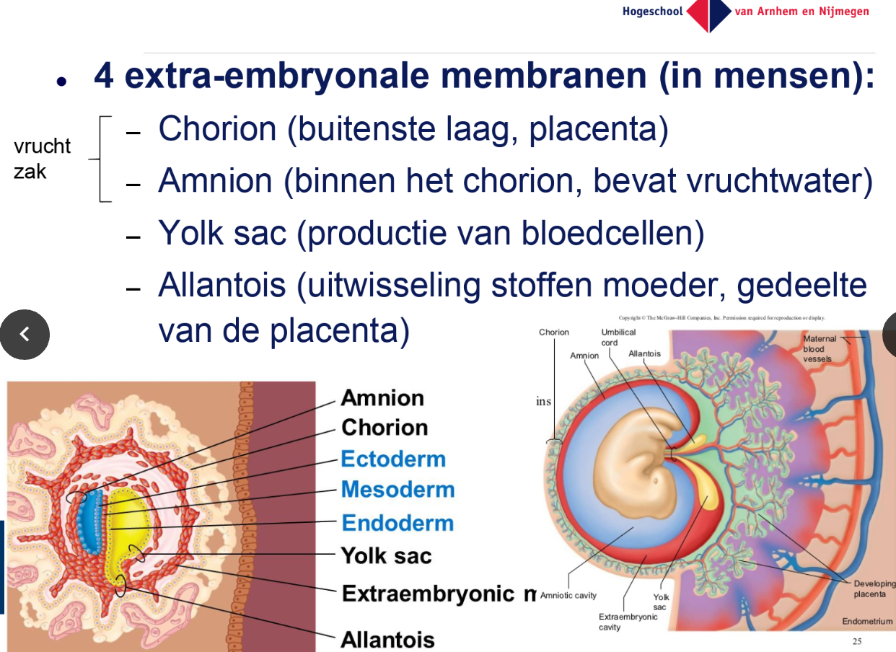

Organogenesis

Neurulatie = de vorming van de hersenen en het ruggenmerg.

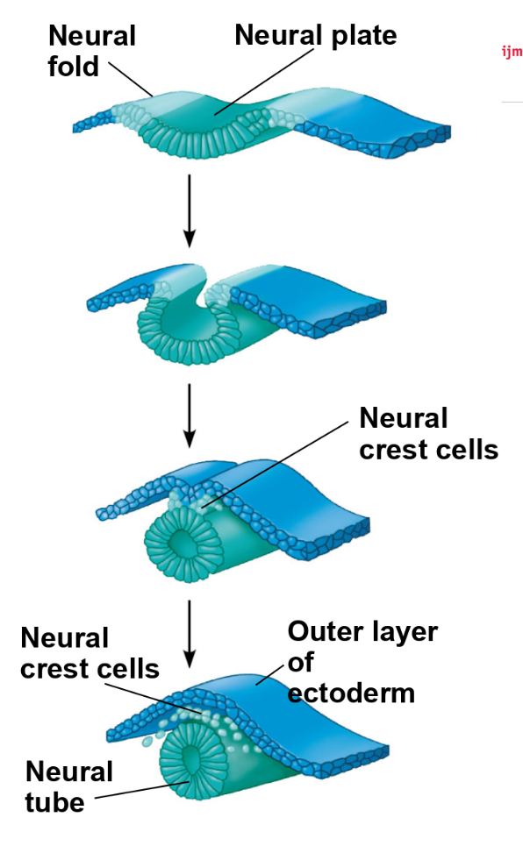

Uit de neural tupe zal het ruggenmerg ontstaan.

Cel migratie

* Sommige cellen leggen eerst een afstand en ontwikkelen zich op een andere plaats verder.
* Bijvoorbeeld de neurale crest cellen
  + Tanden
  + Schedel
  + Perifere zenuwcellen

Apoptose = geprogrammeerde celdood

Determinatie = punt waarop een cel een specialisatie ingaat en niet meer terug kan.

Differentiatie = specialisatie van cellen.

Fate maps = zijn diagrammen waarin wordt aangegeven waar ieder orgaan en andere structuren vandaan komen uit het embryo.

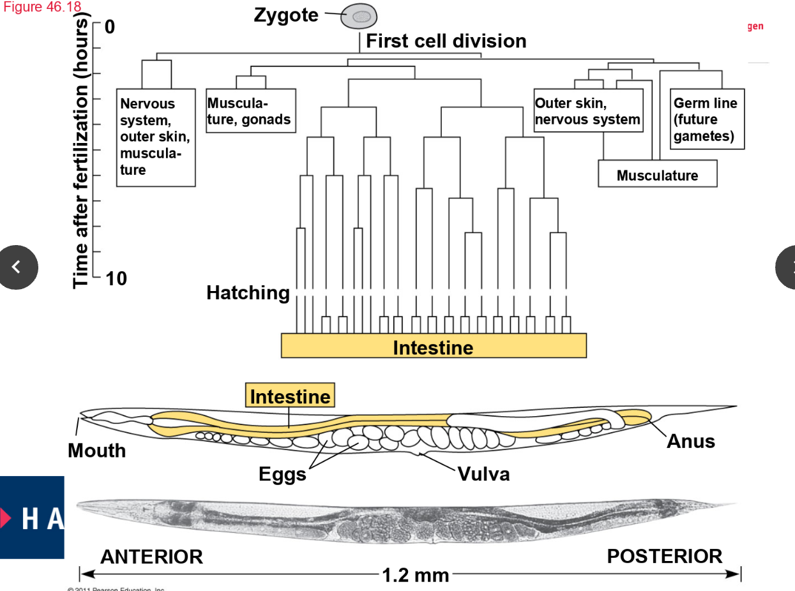

**Formation of the Vertebrate Limb**

**Voorbeeldje in kippen**

* **Inductie belangrijk**
* **AER (Apical Ectodermal Ridge) 🡪 fibroblast growth factor**
* **ZPA (zone of polarizing activity) 🡪 sonic hedgehog**
* **One limb bud–regulating region is the apical ectodermal ridge (AER)**
* **The AER is thickened ectoderm at the bud’s tip**
* **The second region is the zone of polarizing activity (ZPA)**
* **The ZPA is mesodermal tissue under the ectoderm where the posterior side of the bud isattached to the body**

**Ilia and cell fate**

* **Trilharen hebben een rol bij de aanleg van de links-rechts as bij mensen**
* **Kartagener’s syndroom, alle organen zijn gespiegeld.**

Life schience aantekeningen 24-5-2018

Het menselijk brein bevat 100 miljard neuronen. ‘brainbow’ is een nieuwe techniek om de neuronen te visualiseren.h

Zenuwen zijn bundels van de axonen(uitloper van zenuwcellen) van meerdere zenuwcellen.

Bilateraal symmetrisch dieren kennen cephalizatie.

Cephalizatie = Een klustering van sensorische neuronen en schakelneuronen aan de voorkant.

Platwormen hebben een centraal zenuwstelsel en ‘nerve cords’

Ringwormen en geleedpotigen hebben weer complexere zenuwnetwerken

Ganglia = gesegmenteerde clustering van neuronen.

Zenuwstelsel hangt samen met de levensstijl. Duidelijk te zijn bij de moluscen.

In vertebraten:

* Het CNS bestaat uit de hersenen en het ruggenmerg.
* Het peripheral nervous system (PNS) besetaat uit de ganglia en de zenuwen.

Life science 29-5-2018

Zenuwcellen

Zenuwstelsel: informatie van buiten af krijgen en dit doorgeven naar andere delen in het lichaam

Zintuigen registreren input, gedrag en spierbeweging zijn resultaten van output.

Input komt een zenuwcel binnen via een dendriet en verlaat de zenuwcel weer via een axon.

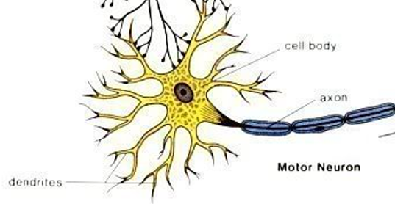

Motorzenuwen besturen spieren.

Receptor= ontvanger van een inpuls (zenuwcellen)

Effector= hier heeft een inpuls effect op. (spieren)

Dendrieten zijn geisoleerd met myeline, een vetachtige stof die geproduceerd woord door de cellen van Swan, waardoor het elektrische stroompje steeds stukjes dendriet overslaat. De knoop van Renvier zijn de puntjes op een dendriet waar het elektrisch stroompje het dendriet weer raakt. Dit gebeurd doordat er depolarisatie plaats vindt. Dendriet of axon is negatief, stroompje is positief, na depolarisatie zijn positief en negatief omgedraaid.

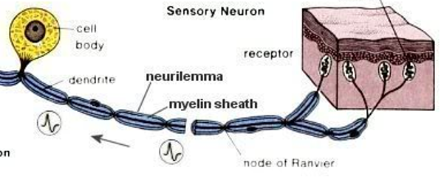

Wanneer een stroompje aan het einde van een dendriet of axon is gekomen worden er blaasjes met neurotransmitters vrij gelaten in de synapsspleet. Deze neurotransmitters binden aan receptoren in het volgende axon. Een synaps is het uiteinde van een axon waar de blaasjes met neurotransmitters liggen opgeslagen.

Glia cellen: glia cellen hebben verschillende functies met betrekking tot neuronen.

* Voeden, ondersteunen, reguleren.
* Astrocyte,
* oligodendrocyte,
* Schwann cell,
* microglial cell,
* ependymale cellen

Hersenen en ruggenmerg ontwikkelen zich uit het nerce cord. Het ruggenmerg is een hole buis gevuld met cerebrospinale vloeistof. Hersenen hebben ventrikels. Kleur verschil in de hersnen wordt veroorzaakt door gemyelinieerde axonen van neuronen(komt vooral voor aan de binnenkant van de hersenen), grijze stof wordt veroorzaakt door cellichamen van neuronen.

* In de hersenen zit de grijze stof buiten en binnen de witte stof.
* In het ruggenmerg buiten de witte stof en binnen de grijze stof.

Ruggenmerg en hersenen vallen onder het centrale zenuwcellen, de rest valt onder het perifere zenuwcellen. Het perifere zenuwstelsel transporteert informatie naar en van het centrale zenuwstelsel. Afferente(aanvoer van inforamtie) en efferente(vanuit het centraal zenuwstelsel naar de rest van het lichaam) zenuwstelsel.

Motor systeem🡪 controle over bewegingen.

Autonomic nervous system 🡪 alles waar je niet bewust bij nadenkt (ademhaling, hartkloppen, vertering).

Parasympathetic division 🡪 stimulates or promotes: hart, ademhaling, pupil, maag en dunnedarm,

Sympathetic division 🡪 inhibits or relaxes: hart, ademhaling, pupil, maag en dunnedarm.

Enteric division 🡪 darmen aansturen

Specifieke structuren in het brein hebben hun eigen functie. Deze structeren worden aangelegd tijdens de embryonale ontwikkeling.

Het vertebrate brein:

* Voorhersenen; verwerking van informatie
* Middenhersenen; integratie van de informatie van de zintuigen, doorgeven naar de voorhersenen.
  + Verwerking sensorische input
  + Audio input filtering
  + Visuele reflex uit de ooghoek
* Achterhersenen

Linker en rechterhersenhelft zijn verbonden door de hersenbalk (corpus callosum)

Cerebrum grote hersenen:

* Skeletspieren aansturen
* Basal nuclei (planning)
* Leren
* Emotie
* Geheugen
* Waarneming
* Corpus callosum

Cerebellum kleine hersenen:

* Coördineren van beweging
* Bijsturen van bewegingen

Diencephalon hersenstam:

* thalamus
  + binnenkomen en verwerken van alle sensorische inforamtie.
* Hypothalamus,
* Hypofyse,
* Pijnappelklier

Pons en Medulla oblongata

* Grote bewegingen
* Connectie ruggenmerg en hersenen
* Kruisingen axons in de medulla
* Automatische functies van de medulla
  + Ademen, hartslag, bloedvaten, slikken, vertering

Arousal and sleep

* Brainstem en cerebrum
* Reticulaire formatie (wat mag door en wat niet?)

Non remslaat 🡪

Remslaap 🡪 oogbollen draaien, in een diepe slaap

Life science 5-6-2018

Biological Clock Regulation

* Circadiaans ritme
* Suprachiasmatische nuclei in de hypothalamus
  + Licht donker

Emoties

* Limbisch systeem
  + Amygdala(belangrijk emotioneel geheugen; soortgelijke situaties roepen een soortgelijke emotie op), hippcampos, thalamus
* Ook betrokken bij motivatie, reuk, gedrag en geheugen
* In contact met andere delen van de hersenen.

The cerebral cortex controls voluntary movement and cognitive functions

* Cerebrum is betrokken bij bewustzijn, taal, denken, geheugen
* 4 regio’s:
  + Frontal
  + Temporal
  + Occipital
  + Parietal

Language and speech

* Broca’s area
  + Spreken
* Wernicke’s area
  + Begrip van taal

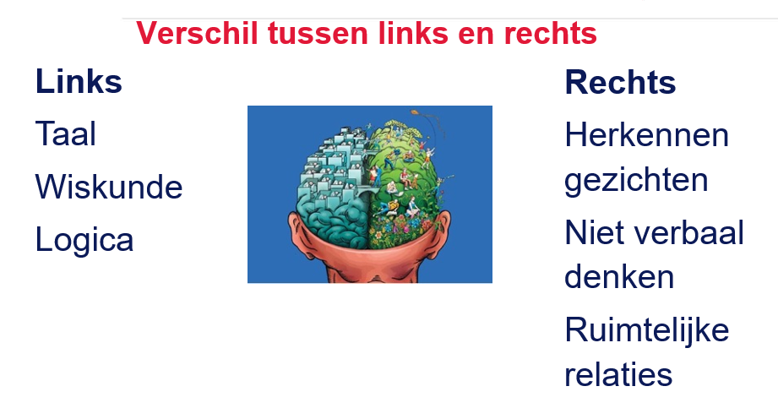

Frontal lobe damage may impair decision making and emotional responses but leave intellect and memory intact. The frontal lobes have a substantial effect on ‘executive functions’

Changes in synaptic connections underlie memory and learning

* Twee processen voor de embryonale ontwikkeling van het zenuwnetwerk
  + Neuronen concurreren voor groeifactoren (apoptose)
  + Synaps eliminatie

De mogelijkheid van het zenuwstelsel om zich te remodelen. Op het niveau van synapsen.

* Synapses are strengthened or weakened in response to activity.
* If two synapses are often active at the same time, the strength of the postsynaptic response may increase at both synapses.

Een voorbeeld van neurale plasticieit is geheugen.

Korte termijn geheugen via de hippocampus

Hippocampus heeft ook een rol bij het langetermijn geheugen

Lange termijn geheugen wordt in de cerebrale cortex opgeslagen.

Long term potentiation

Lange termijn geheugen

De respons op een stimulus (neurotransmitter) is sterker.

Life science 7-6-2018 49.5

Wanneer een elektrisch impuls door een zenuwcel heen komt en aankomt bij een synaps, gaan de blaasjes naar de buitenkant van de synaps en dan komen de neurotransmitters vrij, een impuls ontstaat doordat receptoren, receptoreiwitten, reageren met de neurotransmitters. Er ontstaat door deze reactie een ladingsverschil, waardoor een nieuw impuls gegenereerd wordt. Re-uptake van de neurotransmitters 🡪 vrijgegeven neurotransmitters worden opnieuw gebruikt.

Schizophrenia 🡪 1% van de wereldbevolking

* hallucinaties, psychoses, paranoia,
* neuronale pathways met dopamine als neurotransmitter,
* teveel dopamine, 🡪 medicijnen blokkeren dopamine receptoren,

Andere oorzaken ook: drugsgebruik zoals speed.

Depression 🡪 twee vormen:

* major depressive disorder
* bipolar disorder

Verhoogd cortisol 🡪 tekort aan serotonine, noradrenaline in bepaalde hersenengebieden.

Behandeling met anti-depressiva,

Verslaving 🡪 beloningssysteem.

* Opium and heroin decrease activity of inhibitory neuron.
* Nicotine stimulates dopamine-releasing VTA neuron.
* Cocaine and amphetamines block removal of dopamine from synaptic cleft.

Alzheimer’s disease

* Alzheime’s disease is a mental deterioration characterized by confusion and memory loss
* Alzheimer’s disease is caused by the formation of neurofibrillary tangles and amyloid plaques in the brain
* The is no cure for this disease though some drugs are effective at relieving symptoms.

Parkinson’s disease

* Parkinson’s disease is a moter disorder caused by death of dopamine-secreting neurons in the midbrain.
* It is characterized by musle tremors, flexed posture, and a shuffling gait
* There is no cure, although drugs and various other approaches are usted to manage symptoms.

Herhaling life science

32.1 kenmerken van dieren

* differentaiatie/determinatie
* cytoplasmatische determinanten
* hox genen
* inductie
  + beïnvloeden van andere cellen waarbij je stuurt op wat ontwikkelt moet worden.

20.6 vergelijke genomen

40.1/2

* vorm en fucntie
* Weefsels
* Homeostase

H 41.1/2/3

* Chemische communicatie
* Vet/wateroplosbase hormonen
* Effecten van hormonen
* Hormoonklieren
  + Schildklier hormoon
  + Kalcium huishouding
  + Bloedsuikerspiegel
  + Stresshormonen
* Hormonen

H45.4/5

* Gelsachtshormonen
  + Welke hormonen worden door welke klieren geproduceerd, en wat doen ze.
* Zwangerschap
  + Corticalreaction

H46.1/2/3

* Bevruchting
* Klievingen/blastula/gastrualtie
  + Ectoderm
  + Mesoderm
  + Endoderm
  + Neurilatie
* Kiemlagen
* Assenformatie

H49.1tm5

* Evolutie zenuwstelsel
  + Opbouw zenuwcellen
  + Verschil tussen parasympatisch en sympatische division.
  + Functies van hersen delen en hersendelen ook kunnen benoemen.
* Gliacellen
* Reflex
* Indeling zenuwstelsel
* Functies hersenen
* Aandoeningen zenuwstelsel
  + Welke neurotransmitters zijn waarbij betrokken